** ESCUELA SUPERIOR POLITÉCNICA DEL LITORAL**

**7/Sept/2015 DINAMICA P#1 2 Evaluación FIMCP**

**Apellidos**:________________________________**Nombre**:___________________**Firma**_____________

**PREGUNTAS (4 PUNTOS CADA UNA, Justifique su respuesta)**

1. Un collarín de masa m se desliza en la barra sin fricción de radio R=1m en un plano **vertical**. Sobre el collarín se aplica una fuerza P = 2mg que siempre está orientada a lo largo la dirección de deslizamiento. Si parte del reposo en el punto A. ¿Cuál es la velocidad del collarín cuando alcanza el punto B?

1. 12.7 m/s
2. 9.4 m/s
3. 6.5 m/s
4. 5.4 m/s
5. 3.8 m/s

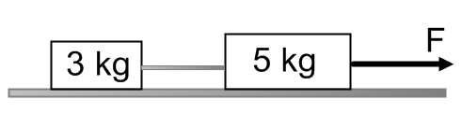2. Un sistema de dos bloques es acelerado sobre una superficie horizontal sin fricción por una fuerza aplicada de magnitud F. La tensión en la cuerda entre los bloques es:

1. 3F
2. 5F
3. 3/8 F
4. 1/3 F
5. 1/5 F

3. Una partícula esférica uniformemente cargada del tóner de una impresora láser experimenta una fuerza de atracción a una superficie conductora dada por $F=K/{h^{2}}$ donde K y C son constantes, h es la distancia del centro de la partícula de la superficie y la gravedad es despreciable. La energía potencial de la partícula puede ser expresada como:

4. La figura muestra una colisión entre dos esferas idénticas. El coeficiente de restitución es e = 1. Antes de la colisión, A se mueve con velocidad vo y B esta estacionaria. Después de la colisión

a) **Esfera A es estacionaria y la esfera B se mueve hacia la derecha**

b) Esfera B es estacionaria y la esfera A se mueve a la izquierda

c) Ambas esferas se mueven hacia la derecha a la misma velocidad

d) Ambas esferas A y B se mueven a la derecha con diferentes velocidades

e) Esfera B se mueve hacia la derecha y la esfera A se mueve hacia la izquierda.

5. Una bola está unida a una cuerda inextensible que se envuelve alrededor de un poste grueso. El poste esta fijo. Una vista superior muestra la bola en diferentes tiempos. La velocidad de la bola esta siempre en ángulo recto con la dirección de la cuerda. Considere la gravedad despreciable.

1. ¿Es el momento lineal de la bola conservado durante este movimiento? ¿Sí o no y por qué? **(2 puntos)**

No, porque la cuerda ejerce una fuerza sobre la pelota, ejerciendo un impulso

1. ¿Es la energía de la bola conservada durante este movimiento? ¿Sí o no y por qué? **(1 puntos)**

Sí. La fuerza ejercida por la cuerda es perpendicular a la velocidad de la pelota, y no realiza trabajo. Sin trabajo externo realizado sobre un sistema implica que la energía se conserva.

1. ¿Es el momento angular de la pelota conservado durante este movimiento? ¿Sí o no y por qué? **(1 puntos)**

No. Existe un momento neto ejercido por la tensión de la cuerda para todos los tiempos.



7. La figura muestra un resorte que tiene una longitud no estirada de 25 in. Si el sistema se libera del reposo en la posición mostrada,

a) Determine la energía potencial inicial del resorte.

b) ¿Cuál es la velocidad de la pelota cuando ha caído una distancia vertical de 5 in.?: **(10 PUNTOS)**

c) Determine la máxima deformación del resorte **(5 PUNTOS Extras)**

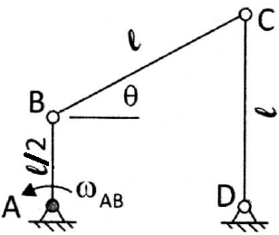6. El mecanismo a la derecha tiene tres barras móviles. Este es accionado por la barra AB que gira a una velocidad angular constante de 3 rad/s en sentido antihorario y la longitud l es 50cm. Para el instante en que θ= 30º:

a) En el diagrama respectivo dibuje las velocidades y las aceleraciones para los puntos B y C del mecanismo. **(2 PUNTOS)**

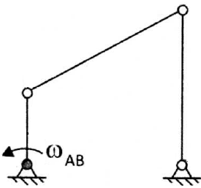



Velocidades

Aceleraciones

b) Determine la velocidad ${\vec{v}}_{B}$ y ${\vec{v}}_{C/B}$. **(4 PUNTOS)**

c) Encuentre la velocidad ${\vec{ω}}_{BC}$. **(2 PUNTOS)**

0

d) Encuentre la velocidad ${\vec{ω}}_{CD}$. **(2 PUNTOS)**

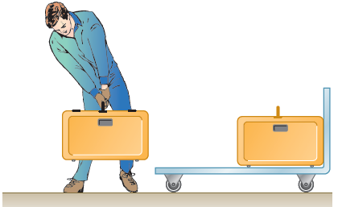8. El empleado de una línea aérea lanza dos maletas, una de 15 kg y otra de 20 kg de masa, sobre un carrito para equipaje de 25 kg. Si se sabe que el carrito está al principio en reposo y que el empleado imparte una velocidad horizontal de 3 m/s a la maleta de 15 kg y una velocidad horizontal de 2 m/s a la maleta de 20 kg. Si el empleado de la línea aérea primero lanza la maleta de 15 kg sobre el carrito para equipaje, Para los casos *a*) cuando la primera maleta entra en contacto con el carrito, *b*) cuando la segunda maleta hace contacto con el carrito.

T1

*a*) Realice los diagramas de impulso y cantidad de movimiento, para los casos a y b **(3 PUNTOS)**

*b*) Escriba las ecuaciones para la cantidad de movimiento lineal y del impulso, para a y b **(3 PUNTOS)**

*c*) Determine la velocidad final del carro y la energía perdida para el caso a.  **(5 PUNTOS)**

N

*d*) Determine la velocidad final del carro y la energía perdida para el caso b. **(4 PUNTOS)**

**Hoja de Ecuaciones Dinámica 2 evaluación I term. 2015**

